PROCESSO LICITATÓRIO Nº 040/2021

PREGÃO PRESENCIAL Nº 027/2021

OBJETO: Registro de Preços para futuras e eventuais aquisições de gêneros alimentícios destinados a atender as necessidades das Secretarias Municipais, conforme especificado no Anexo I do presente edital.

RECIBO DO EDITAL
EMPRESA:___________________________________________________

NOME FANTASIA:_____________________________________________

ENDEREÇO:__________________________________________________

CNPJ N.º:_________________FAX Nº: _________________

TELEFONE Nº: __________________ E-MAIL:_____________________

Recebemos, através de e-mail nesta data, cópia do edital referente ao pregão da licitação acima identificada e desejamos ser informados de qualquer alteração.

_____________________ (local), ____ /____ / _____ (data).

________________________________________________________
[Pessoa para Contato: NOME LEGÍVEL E ASSINATURA].

OBS.: ESTE RECIBO DEVERÁ SER REMETIDO À PREFEITURA, ATRAVÉS DO E-MAIL: pmbflicita@gmail.com PARA EVENTUAIS COMUNICAÇÕES AOS INTERESSADOS. A PREFEITURA DE BIAS FORTES NÃO SE RESPONSABILIZA POR COMUNICAÇÕES À EMPRESA OU PESSOA FÍSICA QUE NÃO ENCAMINHAR ESTE RECIBO OU PRESTAR INFORMAÇÕES INCORRETAS NO MESMO.

PROCESSO LICITATÓRIO Nº 040/2021

PREGÃO PRESENCIAL Nº 027/2021

● OBJETO: Registro de Preços para futuras e eventuais aquisições de gêneros alimentícios destinados a atender as necessidades das Secretarias Municipais, conforme especificado no Anexo I do presente edital.

●ENTREGA DOS ENVELOPES “DOCUMENTAÇÃO DE HABILITAÇÃO” E “PROPOSTA COMERCIAL”

DATA: até o dia 30 de julho de 2021.
HORÁRIO: até as 12:30 (doze horas e trinta minutos)
LOCAL: Prefeitura Municipal de Bias Fortes, situada à Rua dos Andradas, 13 – centro - Bias Fortes/MG.

● ABERTURA DOS ENVELOPES:
DATA: até o dia 30 de julho de 2021.
HORÁRIO: às 12:45 (doze horas e quarenta e cinco minutos)
LOCAL: Sala da Comissão de Licitação da Prefeitura Municipal de Bias Fortes, situada à Rua dos Andradas, 13 – centro - Bias Fortes/MG.

●CONSULTA AO EDITAL, INFORMAÇÕES, ESCLARECIMENTOS E DIVULGAÇÃO DE INFORMAÇÕES:
Prefeitura Municipal de Bias Fortes, situada à Rua dos Andradas, 13 – centro - Bias Fortes/MG, através do telefone: (32) 3344-1223 ou no e-mail pmbflicita@gmail.com

PROCESSO LICITATÓRIO Nº 040/2021

PREGÃO PRESENCIAL Nº 027/2021

PREÂMBULO

A Prefeitura Municipal de Bias Fortes, com endereço à Rua dos Andradas, 13, Centro, CNPJ 18.094.771/0001-50, isento de inscrição estadual, mediante Pregoeiro designado conforme Portaria nº 059/2021 em anexo, torna pública a abertura de Processo Licitatório nº 040/2021, na modalidade Pregão Presencial nº 027/2021, do tipo menor preço por item, regido pela Lei Federal nº 10.520/02, pelos Decretos Municipais nº 523/2013 e 524/2013, subsidiariamente a Lei Federal nº 8.666/93, observadas as alterações posteriores, demais legislações aplicáveis e condições fixadas neste edital.

● APRESENTAÇÃO PARA CREDENCIAMENTO DOS LICITANTES:

DATA: até o dia 30 de julho de 2021.
HORÁRIO: até às 12:30 (doze horas e trinta minutos)

● ABERTURA OFICIAL DO PREGÃO PRESENCIAL:

DATA: Dia 30 de Julho de 2021.
HORÁRIO: às 12:45 (doze horas e quarenta e cinco minutos)

I - DO OBJETO

1.1 – A presente licitação tem como objeto Registro de Preços para futuras e eventuais aquisições de gêneros alimentícios destinados a atender as necessidades das Secretarias Municipais, conforme especificado no Anexo I do presente edital.

1.2 - Constituem anexos deste instrumento convocatório, dele fazendo parte integrante:

Anexo I – Especificação do Objeto e Modelo de Proposta de Preços;
Anexo II – Carta de Credenciamento, (Fora do envelope);
Anexo III – Minuta Contratual;
Anexo IV - Declaração de Cumprimento do disposto no inciso XXXIII, do art.7º, da Constituição Federal;
Anexo V - Declaração de Pleno Atendimento, (Fora do envelope);
Anexo VI – Declaração de Microempresas e Empresa e Pequeno Porte;
Anexo VII - Termo de Referência

1.3 - A participação nesta licitação significa pleno conhecimento de suas instruções, não cabendo, após sua abertura, alegação de desconhecimento de seus itens ou reclamação quanto ao seu conteúdo. Antes de elaborar suas propostas, os licitantes deverão ler atentamente o edital e seus anexos. Alegações de desconhecimento das suas disposições não serão aceitas para justificar eventuais divergências ou erros existentes em seus Documentos de Habilitação ou na Proposta.

1.4 - Os itens listados no Anexo I não serão, necessariamente, contratados em sua totalidade. Os mesmos são quantidades estimadas, sendo considerados apenas para fins de adjudicação e posterior convocação para assinatura da Ata de Registro de Preço. A licitante para a qual forem adjudicados os serviços constantes do Anexo I e for convocada para a assinatura da Ata, obterá apenas o direito e a exclusividade de fornecimento dos referidos serviços até o término da vigência da referida ata. O Município não se responsabilizará por prejuízos financeiros, não cabendo por parte da licitante qualquer recurso sob alegação da expectativa da aquisição por parte do Município.

1.5 - A quantidade estimada para o presente processo licitatório, relacionado no edital de embasamento, serve apenas como orientação, não constituindo, sob hipótese alguma garantia de faturamento.

II - ÁREA SOLICITANTE

2.1 –Departamentos municipais.

III - DAS CONDIÇÕES DE PARTICIPAÇÃO

3.1 - A participação nesta licitação é restrita às microempresas – ME, empresas de pequeno porte – EPP ou equiparadas, do ramo pertinente ao objeto licitado, nos termos do art. 48, I, da Lei Complementar nº 123 de 14/12/06 para os itens que o preço de referência seja inferior a R$ 80.000,00 (oitenta mil reais), caso exista itens acima do valor retromencionado poderá participar quaisquer empresas do ramo do objeto ora licitado e que atendam às condições estabelecidas neste instrumento convocatório.

3.1.1 – Na realização do certame, ficando configurado os termos do art. 49, inciso I, da Lei Complementar n° 123/2006, caso não haja interesse de no mínimo 03 (três) Microempresas e equiparadas, poderão participar outras empresas que não estejam enquadradas no Simples Nacional, o que não implicará em desobediência à exclusividade de que trata o item 3.1.

3.2 – Participarão da Sessão Oficial do Pregão Presencial os representantes efetivamente credenciados.

3.3 – Estarão impedidos de participar de qualquer fase do processo interessados que se enquadrem em uma ou mais situações a seguir:

a) suspenso ou impedido de licitar ou contratar com a Administração;

b) estejam sob falência, sob concurso de credores, dissolução ou liquidação judicial ou extrajudicial;

c) em consórcio;

d) sejam declaradas inidôneas para licitar ou contratar com a Administração em qualquer esfera de Governo;

e) que não detenham atividade pertinente e compatível com o objeto deste Pregão.

3.4 – A observância das vedações do item anterior é de inteira responsabilidade do licitante que, pelo descumprimento, se sujeita às penalidades cabíveis.

IV – DO CREDENCIAMENTO – FORA DO ENVELOPE

4.1 – O credenciamento é obrigatório e os representantes dos licitantes deverão se apresentar para credenciamento junto ao Pregoeiro, devidamente munidos dos seguintes documentos:

a) Carteira de Identidade ou documento legal equivalente;

b) documento que o credencie a participar do certame, ou seja, procuração por instrumento público ou particular com firma reconhecida, a procuração deverá lhe conferir os poderes para apresentar proposta, formular lances, desistir de recursos, negociar preços e praticar todos os atos em direito admitidos e pertinentes ao certame, em nome do licitante;

c) No caso da apresentação da procuração por instrumento particular o representante deverá apresentar também o ato constitutivo, estatuto ou contrato social e alterações para comprovação de que o outorgante tem legitimidade para outorgar poderes.

4.2 – O sócio, o proprietário ou o dirigente da empresa licitante deverá apresentar Carteira de Identidade ou documento legal equivalente e o respectivo Estatuto ou Contrato Social atualizado.

4.3 - Após a hora limite para recebimento dos envelopes, nenhum outro será aceito, tampouco serão permitidas alterações ou adendos às ofertas apresentadas.

4.4 – O documento de credenciamento (procuração) poderá obedecer ao modelo do Anexo II e, se não o fizer, deverá conter todos os dados informativos necessários ao credenciamento. (Fora do Envelope).

4.5 – O licitante ou seu representante deverá apresentar declaração de que cumpre plenamente os requisitos de habilitação, a teor do art. 4º, inciso VII, da Lei Federal nº 10.520/02, conforme modelo do Anexo IV. (Fora do Envelope).

4.6 – O credenciamento do licitante ou de seu representante legal junto ao Pregoeiro implica a responsabilidade legal pelos atos praticados e a presunção de sua capacidade legal para realização das transações inerentes ao Pregão Presencial.

4.7 – A falta ou incorreção dos documentos nos itens acima mencionados não implicará a exclusão da empresa em participar do certame, mas a impedirá de manifestar-se na apresentação de lances verbais e demais fases do procedimento licitatório.

4.8 – Será admitida a participação de empresas cujas propostas e documentações sejam enviadas pelos Correios, desde que as mesmas sejam protocoladas na Prefeitura de Bias Fortes dentro do prazo previsto para o credenciamento, sendo certo que as licitantes que assim procederem estarão abdicando do direito de dar lances e de recorrer dos atos do Pregoeiro.

4.9 – Não haverá tolerância no caso de atraso e nem caberá responsabilidade a Prefeitura por propostas recebidas após a data e horário estipulados para abertura, por problemas de correio ou agente responsável pelo transporte das mesmas.

4.10 - Se, após o credenciamento, o representante de a Licitante ausentar-se da sala em que se realiza a sessão, o processo não será suspenso e caso se faça necessária a participação do mesmo e este estiver ausente, será reputada sua desistência. O retorno posterior do representante ausente não implicará no refazimento dos atos praticados em sua ausência, sendo considerados convalidados.

V - DA APRESENTAÇÃO DA PROPOSTA DE PREÇOS E DA DOCUMENTAÇÃO DE HABILITAÇÃO.

5.1 - Os documentos de proposta de preços e habilitação deverão ser entregues ao(a) Pregoeiro(a) na abertura da Sessão publica deste certame, em envelopes distintos, opacos, indevassáveis e colados, contendo em sua parte externa, além da razão social e endereço do licitante, os seguintes dizeres:

ENVELOPE 01 – “PROPOSTA”
PREFEITURA MUNICIPAL DE BIAS FORTES
PREGÃO PRESENCIAL Nº___/2021.
LICITANTE: ___________________________
CNPJ: ______________________

ENVELOPE 02 – “DOCUMENTAÇÃO”
PREFEITURA MUNICIPAL DE BIAS FORTES
PREGÃO PRESENCIAL Nº___/2021.
LICITANTE: ___________________________
CNPJ: ______________________

VI – DA PROPOSTA DE PREÇOS

6.1 - A proposta deverá ser preenchida e impressa de DUAS FORMAS: uma em formato digital com impressão com a chave de validação e outra conforme o modelo do ANEXO I.

6.2 - A empresa receberá um arquivo digital contendo um programa de computador que deverá ser instalado pela empresa interessada e preenchido. Após o preenchimento a empresa deverá gerar um arquivo e gravar em um CD ou PEN DRIVE ou HD Externo.

6.3 – O arquivo a ser instalado é o “Proposta” que estará disponível no Link

http://proposta.siplanweb.com.br/proposta-2.01.1.exe

6.4 - Ao clicar nesse link, automaticamente, abrirá uma tela onde será salvo o arquivo executável proposta-2.01.1.exe. Confirme o local a ser salvo e execute o arquivo. Inicialmente aparecerá a tela com o endereço onde será instalada a ferramenta.

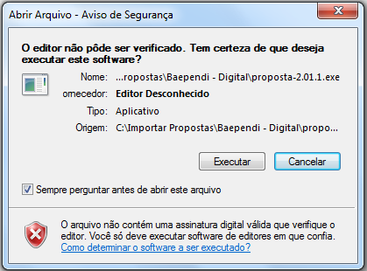

6.5 - Clique em “Executar”;

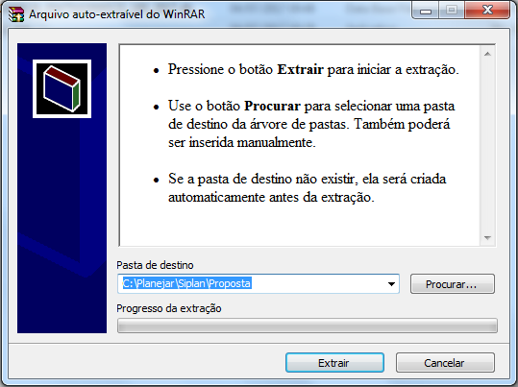

6.6 - Confirme o endereço onde a ferramenta será instalada e clique em “Extrair”. Essa ação, disponibilizará a ferramenta instalada, para uso.

6.7 - Na pasta escolhida, o sistema disponibilizará a ferramenta:

6.8 - Execute a ferramenta e clique no botão “Abrir Arquivo”.
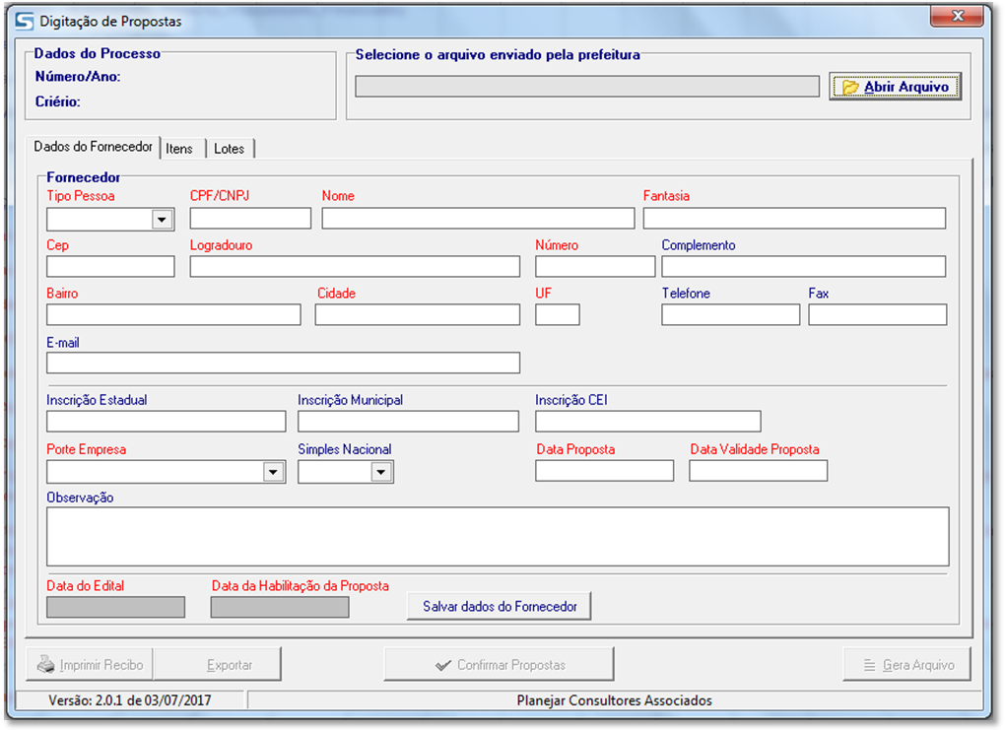

6.9 - Escolher o arquivo enviado pela CPL (Comissão Permanente de Licitação) do Município.

6.9.1 - Esse arquivo é gerado de duas maneiras:
1
2

- O Primeiro, que não possui fornecedor de destino, é formado por: CNPJ da Prefeitura – Número do Processo – Ano do Processo
- O Segundo, que possui fornecedor de destino, é formado por: CNPJ da Prefeitura – CNPJ ou CPF do Fornecedor – Número do Processo – Ano do Processo.
6.10 - Ao executar a ferramenta baixada, será aberta a tela para preenchimento das informações cadastrais do fornecedor e propostas.
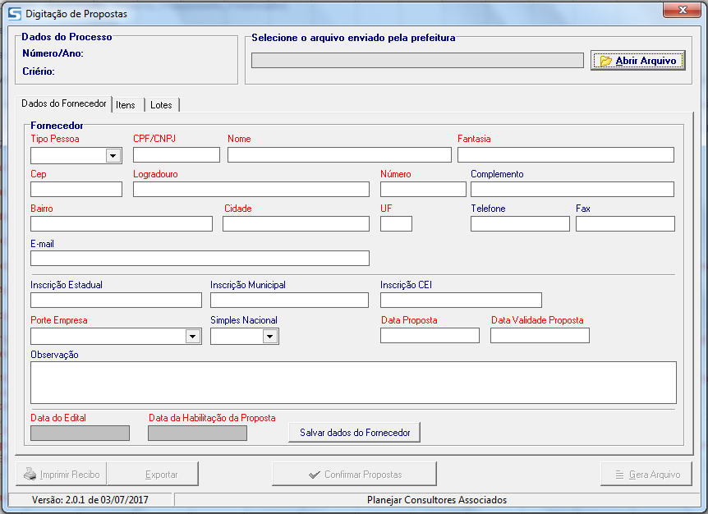

6.10.1- Conferir se a versão é igual ou superior à
6.10.2 - Preencher ou completar os dados cadastrais do fornecedor dando atenção obrigatória aos campos em VERMELHO.
6.10.3 - Ao concluir o preenchimento, clique em “Salvar dados do Fornecedor”.
6.11 - Após confirmar os dados do fornecedor, o próximo passo é informar as propostas. Para isso, clique em “Lotes”.
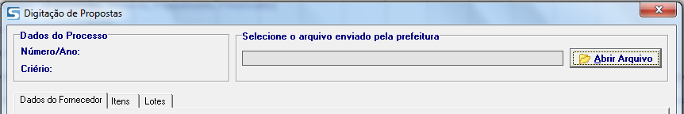

6.12 - Dependendo do “Tipo de Processo”, as abas que serão habilitadas são ITENS e LOTES. Clique na que estiver habilitada.

6.13 - Ao clicar na aba correspondente, será aberta a tela para informações dos preços propostos para os itens da licitação.
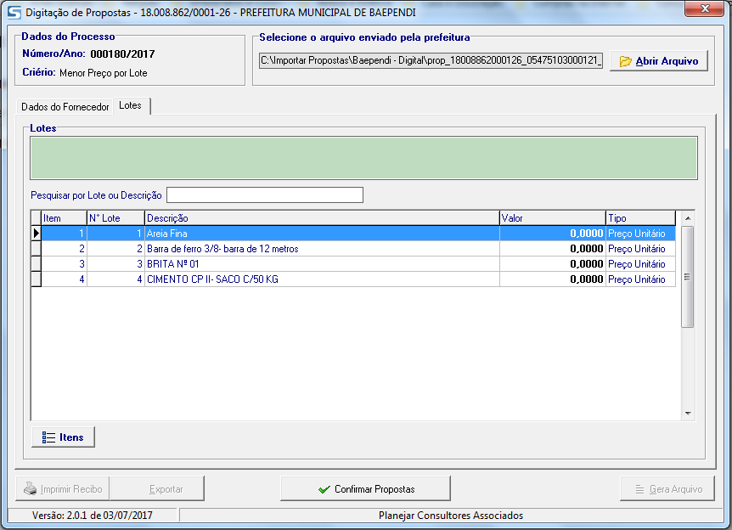

6.14 - Para incluir o valor dos itens, marque o item e clique na opção “Itens”, ou dê um “duplo clique” sobre o item.
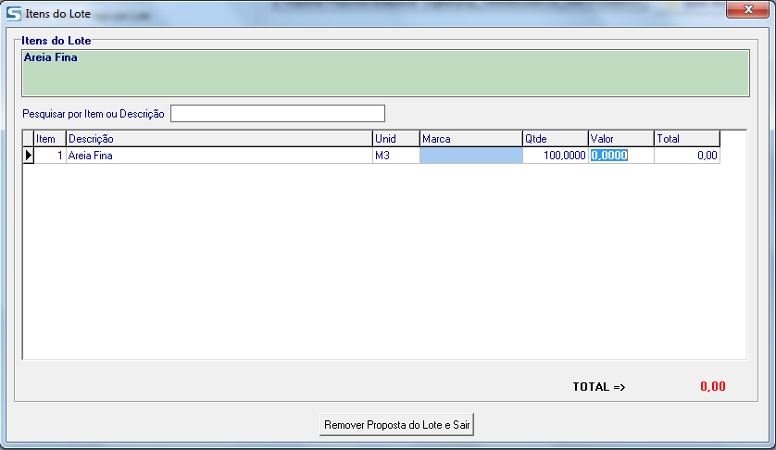
Clique no campo “Valor” para habilitar a edição;
Digite o valor proposto;
Clique no campo “Marca” (quando houver) para habilitar a edição;
Digite “Marca” do produto (quando houver);
Após digitação de “TODAS” as informações dos itens, clique no “X” para sair.
OBS: Se algum dos itens do lote, não for preenchido, não será possível prosseguir.
O campo “Pesquisar por Item ou Descrição” serve exatamente para isso. Caso haja um numero maior de itens dentro do lote, é possível realizar essa pesquisa.

6.15 - Após lançamento das propostas, conferir e clicar no botão “Confirmar Propostas”.
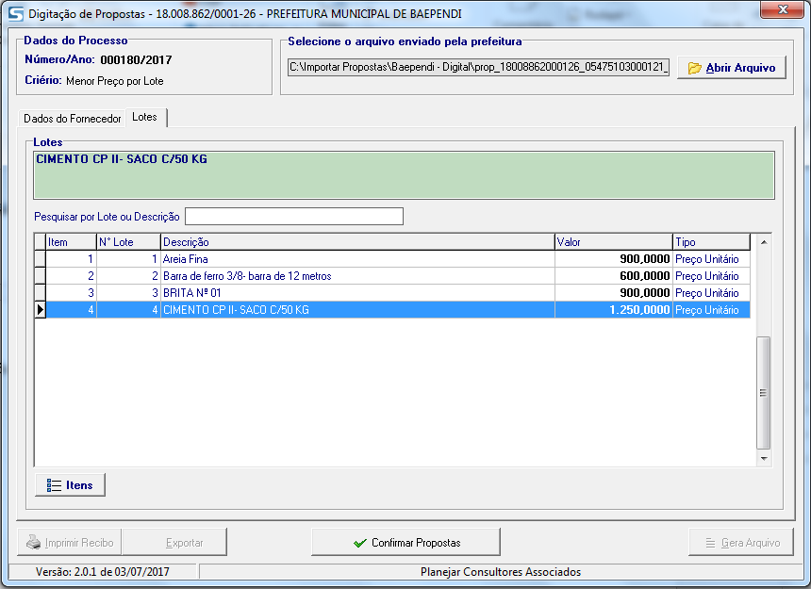

6.16 - Após confirmação das propostas, serão habilitados os botões:

1) “Imprimir Recibo” (Gera um documento com chave de validação da proposta que deverá ser encaminhado em envelope fechado, juntamente com a proposta digital).
2) “Exportar” (Converte o documento com validação em um documento “word” que possibilita a impressão do documento em papel timbrado do fornecedor e não deverá sofrer nenhum tipo de alteração).
3) “Gera Arquivo” (Gera a proposta digital e deverá ser salva em pen drive, CD, disquete, e outras mídias digitais)

OBS: Ao clicar no botão “Gera Arquivo”, a ferramenta automaticamente abrirá a tela onde o arquivo foi salvo, evitando assim a inclusão de arquivo errado.

- O Botão “Reabrir Propostas” fica disponível após a confirmação, e servirá para edição posterior, salientando a obrigatoriedade de se finalizar novamente, caso haja alteração dos valores propostos.

6.17 - A formatação do arquivo a ser encaminhado à Prefeitura no dia marcado para o certame, terá a seguinte formatação:


6.18 - A PROPOSTA GERADA PELO PROGRAMA DE COMPUTADOR DEVERÁ SER APRESENTADA DENTRO DO ENVELOPE “PROPOSTA” EM UM CD OU PEN DRIVE OU HD EXTERNO (ARQUIVO DIGITAL) E EM UMA VIA IMPRESSA COM CHAVE DE VALIDAÇÃO.

6.19 – A PROPOSTA PREENCHIDA DE ACORDO COM O ANEXO I, deverá ser datada e assinada, sem emendas, rasuras ou entrelinhas, mencionando o número deste Pregão e CONTER AINDA a identificação do proponente, nº. do CNPJ ou CPF, Endereço números de telefone e fac-símile e assinatura do seu representante legal ou credenciado, devidamente identificado e qualificado e A MARCA DOS PRODUTOS;

6.20 - Caso a empresa tenha dificuldade de preencher o arquivo setor de licitação deverá ser informado para solucionar qualquer problema com o arquivo digital encaminhado.

6.21 - Serão desclassificadas as propostas que:

I. consignarem preços simbólicos, irrisórios, sejam alternativas ou tenham sido formuladas em desacordo com os requisitos estabelecidos no edital.
II. sejam omissas, vagas, imprecisas ou que apresentem irregularidade capaz de dificultar o julgamento do Pregoeiro.
III. apresentarem preços manifestamente inexeqüíveis, bem assim aquelas que, por solicitação do Pregoeiro, não vierem a ter sua exeqüibilidade demonstrada.
IV. não apresentarem a marcado(s)produto(s) cotados;
V. não atendam as demais condições previstas neste Edital.

6.22 - A apresentação da proposta por parte do licitante significa pleno conhecimento e integral concordância com as cláusulas e condições deste Instrumento e total sujeição à legislação pertinente.

6.23– Os preços deverão ser expressos em moeda corrente do país, com até 02 (duas) casas decimais após a vírgula. Caso a proposta tenha algum item cotado com mais de duas casas decimais após a vírgula, este item será desclassificado.

6.24 - A proposta de preço não poderá conter cláusula que determine faturamento mínimo, uma vez que estará prejudicando o objeto da licitação, bem como não poderá condicionar quantitativo mínimo para entrega.

6.25 - Serão desclassificadas as propostas que não atenderem às exigências do presente Edital e seus Anexos, em caso de omissões, irregularidades ou defeitos capazes de dificultar o julgamento.

6.26 - Serão igualmente desclassificadas as propostas que não se enquadrem nas especificações exigidas, ou que apresentarem preços excessivos (incompatíveis com os preços de mercado) ou manifestamente inexequíveis (art. 48 da Lei no 8.666/93).

6.27 - As propostas poderão ser corrigidas automaticamente pelo Pregoeiro, caso contenham erros de soma e/ou multiplicação, bem como divergências entre o preço unitário e o total, hipótese em que prevalecerá sempre o primeiro.

6.28 – O licitante que for optante pelo “Simples Nacional”, deverá apresentar declaração, anexada à proposta comercial.

VII - DA DOCUMENTAÇÃO DE HABILITAÇÃO

7.1 - Os licitantes deverão apresentar os documentos abaixo relacionados, em original ou cópia legível autenticada por cartório competente, com vigência plena até a data fixada para abertura do envelope “Documentação”.

7.2 - Para a Habilitação serão exigidos, exclusivamente, os seguintes documentos:

7.2.1 - CAPACIDADE JURÍDICA:

7.2.1.1) Registro comercial, no caso de empresa individual;

7.2.1.2) Ato constitutivo, estatuto ou contrato social e a última alteração contratual em vigor, devidamente registrado, em se tratando de sociedades comerciais, e, no caso de sociedades por ações, acompanhamento de documentos de eleição de seus administradores;

7.2.1.3) Inscrição do ato constitutivo, no caso de sociedades civis, acompanhada de prova de diretoria em exercício;

7.2.1.4) Decreto de autorização, em se tratando de empresa ou sociedade estrangeira em funcionamento no País, e ato de registro ou autorização para funcionamento expedido pelo órgão competente quando a atividade assim exigir.

7.2.1.5) Cópia do RG e CPF ou documento equivalente dos sócios da empresa;

7.2.2 - REGULARIDADE FISCAL:

7.2.2.1) Prova de inscrição no Cadastro Nacional de Pessoas Jurídicas do Ministério da Fazenda – CNPJ/MF;

7.2.2.2) Comprovante de inscrição de contribuinte estadual ou municipal, se houver, relativo ao domicílio ou sede do licitante, pertinente ao ramo de atividade e compatível com o objeto contratual;

7.2.2.3) Prova de regularidade relativa ao Fundo de Garantia por tempo de Serviço FGTS, emitida pela Caixa Econômica Federal;

7.2.2.4) Prova de regularidade para com a Fazenda Municipal do domicílio ou sede do licitante, mediante apresentação de certidão emitida pela Secretaria competente do Município;

7.2.2.5) Prova de regularidade para com a Fazenda Estadual do domicílio ou sede do licitante, mediante apresentação de certidão emitida pela Secretaria competente do Estado;

7.2.2.6) Prova de regularidade para com a Fazenda Federal e a Seguridade Social, mediante apresentação de Certidão Conjunta de Débitos Relativos a Tributos Federais e à; Dívida Ativa da União, emitida pela Secretaria da Receita Federal do Brasil ou pela Procuradoria-Geral da Fazenda Nacional;

7.2.3 - REGULARIDADE TRABALHISTA:

7.2.3.1) Prova de regularidade perante a Justiça do Trabalho; exigida pela Lei 12.440/11.

7.2.4 - ECONÔMICO-FINANCEIRA:

7.2.4.1) Certidão negativa de falência ou de recuperação judicial expedida dentro de um prazo máximo de 60 (sessenta) dias anteriores à sessão pública de processamento do presente processo, pelo distribuidor da sede da pessoa jurídica, ou dentro do prazo de validade constante no documento.

7.2.6 - DAS DECLARAÇÕES:

7.2.6.1) Declaração de menor, conforme ANEXO III; (envelope de documentação)
7.2.6.2) Declaração de Pleno Atendimento, ANEXO IV (fora dos envelopes);
7.2.6.3) Declaração de Microempresa e Empresa de Pequeno Porte, ANEXO VI (envelope de proposta).

7.3 – As declarações bem como quaisquer outros documentos deverão ser assinados pelo representante da empresa licitante.

7.4 - Toda documentação solicitada deverá ser compatível com o CNPJ/CPF apresentado, não sendo permitida mesclagem de documentos.

7.5 - Os documentos retirados da internet poderão ter sua autenticidade certificada junto aos “sites” dos órgãos emissores, para fins de habilitação.

7.6 - Os documentos deverão ser apresentados, grampeados ou encadernados, na ordem prevista neste Título.

7.7 - Os documentos exigidos neste edital poderão ser apresentados em originais, por qualquer processo de cópia autenticada por cartório competente ou publicação em órgão da imprensa oficial.

7.8 - Serão admitidas fotocópias sem autenticação cartorial, desde que os respectivos originais sejam apresentados na reunião de abertura dos envelopes “Documentação”, para conferência pelo Pregoeiro e Equipe de Apoio.

7.9 - Os documentos mencionados acima não poderão ser substituídos por qualquer tipo de protocolo ou solicitações de documentos em substituição aos exigidos ou apresentados por meio de cópias em fac-símile, mesmo que autenticados.

7.10 – Não serão aceitos documentos cujas datas estejam rasuradas.

7.11 - A ausência de documento ou a apresentação dos documentos de habilitação em desacordo com o previsto neste título inabilitará o proponente, impossibilitando a abertura do envelope “Proposta” respectiva.

7.12 - Uma vez incluído no processo licitatório, nenhum documento será devolvido, salvo se original a ser substituído por cópia reprográfica autenticada ou tratar-se dos envelopes de licitantes desqualificados.

7.13 - Para efeito deste item considera-se vencida a fase de habilitação com a divulgação de seu resultado.

7.14 - Após a fase de habilitação, não cabe desistência de proposta, salvo por motivo justo decorrente de fato superveniente e aceito pelo Pregoeiro e Comissão.

7.15 – Todos os documentos apresentados deverão estar em nome da licitante com número do CNPJ e endereços respectivos. Se for a matriz, todos os documentos deverão estar em nome da matriz; se for filial, todos os documentos deverão estar em nome da filial, exceto aqueles que pela própria natureza, forem comprovadamente emitidos apenas em nome da matriz.

VIII – PROCEDIMENTO DA SESSÃO DO PREGÃO

8.1 – Após o encerramento do credenciamento e identificação dos representantes das empresas licitantes, o Pregoeiro declarará aberta à sessão do Pregão, oportunidade em que não mais se aceitará novo licitante, dando-se início ao recebimento dos envelopes contendo a Proposta de Preços e os Documentos de Habilitação, exclusivamente dos participantes devidamente credenciados.

8.2 – CLASSIFICAÇÃO DAS PROPOSTAS DE PREÇOS:

8.2.1 – Abertos os envelopes de propostas de preços, estas serão analisadas verificando-se o atendimento a todas as especificações e condições estabelecidas neste Edital e em seus Anexos, sendo imediatamente desclassificadas aquelas que estiverem em desacordo com o Edital, forem inexequíveis ou forem manifestamente superiores ao limite de preços do mercado.

8.2.2 – O Pregoeiro classificará a proposta de menor preço por item e aquelas que tenham valores sucessivos e superiores em até 10% (dez por cento) à proposta de menor preço, para que seus autores participem dos lances verbais.

8.2.3 – Se não houver no mínimo 3 (três) propostas nas condições definidas no subitem anterior, o Pregoeiro classificará as melhores propostas subsequentes, até o máximo de 3 (três), para que seus autores participem de lances verbais, quaisquer que sejam os preços oferecidos nas propostas apresentadas.

8.2.4 – Se duas ou mais propostas, em absoluta igualdade de condições, ficarem empatadas, será realizado sorteio, para definir a ordem de apresentação de lances.

8.2.5 – O licitante só poderá retirar sua proposta mediante requerimento escrito ao Pregoeiro antes da abertura do respectivo envelope, desde que caracterizado motivo justo decorrente de fato superveniente.

8.3 – LANCES VERBAIS:

8.3.1 – Aos licitantes classificados para participação na etapa de lances, será dada a oportunidade de nova disputa, por meio de lances verbais e sucessivos, de valores distintos, a partir do autor da proposta classificada de maior preço por item aos demais e em ordem decrescente de valor.

8.3.2 – Os lances deverão ser formulados por item, em valores distintos e decrescentes, inferiores a proposta de menor preço, observada a redução mínima, que será estipulada pelo Pregoeiro no ato do pregão, aplicável inclusive em relação ao primeiro.

8.3.3 – Apenas serão aceitos lances cujos valores forem inferiores ao último lance registrado pelo Pregoeiro.

8.3.4 – A desistência em apresentar lance verbal, quando convocado pelo Pregoeiro, implicará na exclusão do licitante da etapa de lances verbais e na manutenção do último preço apresentado pelo licitante, para efeito de posterior ordenação das propostas.

8.3.5 – Será permitido o uso de celular e outros meios de comunicação, pelos credenciados, para fins de consulta.

8.3.6 – Ficará estipulado um tempo máximo de 03 (três) minutos para cada lance.

8.3.7 – A rodada de lances verbais será repetida quantas vezes a Pregoeira considerar necessário.

8.3.8 – Os lances verbais devem ser distintos e decrescentes, não se admitindo empate.

8.3.9 – O Pregoeiro poderá a qualquer momento estipular limites a serem oferecidos pelos credenciados de um lance para o outro.

8.3.10 – Depois de ofertados lances, não será aceito DESISTÊNCIA do mesmo, por parte do fornecedor que fez a oferta.

8.4 – DO JULGAMENTO:

8.4.1 – O critério de julgamento será o MENOR PREÇO POR ITEM.

8.4.2 – Declarada encerrada a etapa competitiva e ordenadas as ofertas, o Pregoeiro examinará a aceitabilidade da primeira classificada, quanto ao objeto e valor, de acordo com os critérios estabelecidos neste edital, decidindo motivadamente a respeito.

8.4.3 – Caso não sejam realizados lances verbais, será verificada a conformidade entre a proposta escrita de menor preço por item e o valor estimado de compra.

8.4.4 – Havendo apenas uma oferta e desde que esta atenda a todos os termos do edital e que seu preço seja compatível com o valor estimado da contratação, esta poderá ser aceita.

8.5 – Se a proposta não for aceitável ou o licitante não atender as exigências habilitatórias, o Pregoeiro examinará a oferta subsequente, verificando a sua aceitabilidade e procedendo à verificação das condições de habilitação do licitante, e, assim, sucessivamente, na ordem de classificação, até a apuração de uma proposta ou lance que atenda ao edital, sendo o respectivo licitante declarado vencedor e a ele adjudicado o objeto deste edital, para o qual tenha apresentado proposta.

8.6 – Sendo aceitável a oferta de menor preço por item, será aberto o envelope contendo a documentação de habilitação do licitante que tiver formulado, para confirmação das suas condições habilitatórias.

8.7 – Apurada a melhor proposta que atenda ao edital, o Pregoeiro poderá negociar com o proponente para que seja obtido melhor preço.

8.8 – Constatado o atendimento pleno às exigências fixadas neste edital, o licitante, será declarado vencedor, sendo-lhe adjudicado o objeto para o qual apresentou proposta.
8.9 – Da sessão lavrar-se-á ata circunstanciada, na qual serão registrados todos os atos do procedimento e as ocorrências relevantes, que, ao final, será assinada pela Pregoeiro, Equipe de Apoio e pelos licitantes presentes.

8.10 – Decididos os recursos ou transcorrido o prazo para sua interposição, a Pregoeiro devolverá aos licitantes, exceto aos vencedores, os envelopes “DOCUMENTAÇÃO DE HABILITAÇÃO”.

IX - DA PARTICIPAÇÃO DE MICROEMPRESAS E EMPRESAS DE PEQUENO PORTE

9.1 – Não ocorrendo a contratação da microempresa ou empresa de pequeno porte, na forma do subitem 9.3, serão convocadas as remanescentes que porventura se enquadrarem na situação definida no subitem 9.2, na ordem classificatória, para o exercício do mesmo direito.

9.2 – No caso de equivalência dos valores apresentados pelas microempresas e empresas de pequeno porte que se encontrem no intervalo estabelecido no subitem 9.2, será realizado sorteio entre elas para que se identifique àquela que por último poderá apresentar melhor oferta.

9.3 – Na hipótese da não contratação nos termos previstos nos subitens anteriores, o objeto licitado será adjudicado em favor da proposta originalmente vencedora do certame, na própria sessão pública, após verificação da documentação de habilitação.

9.4 – As microempresas e as empresas de pequeno porte deverão apresentar toda a documentação exigida para efeitos de habilitação, sob pena de inabilitação, ainda que essa apresente alguma restrição.

9.5 - Havendo alguma restrição na documentação para comprovação de regularidade fiscal, será assegurado o prazo de 5 (cinco) dias úteis, contados da declaração de vencedor do certame, prorrogáveis por igual período, a critério da Administração Publica, para a regularização da documentação, pagamento ou parcelamento do débito, devendo a empresa interessada apresentar as respectivas certidões negativas ou positivas com efeito de certidão negativa.

9.6 - A não regularização no prazo previsto, no subitem 9.8, implicará decadência do direito à contratação sem prejuízo das sanções previstas neste edital, sendo facultado à Administração convocar para nova sessão pública os licitantes remanescentes, na ordem de classificação, para contratação, ou revogar a licitação.

X – DA ENTREGA E DA GARANTIA

10.1 – O setor competente para receber, autorizar, conferir e fiscalizar o objeto desta licitação será a Secretaria Municipal Solicitante, observados os artigos 73 a 76 da Lei Federal nº. 8.666/93.

10.2 – Os fornecimentos realizados em decorrência da licitação serão efetuados independentemente de contrato formal, nos termos do §4º do art.62 da Lei nº. 8.666/93, reconhecendo desde já o licitante que as autorizações de fornecimento e respectivos empenhos representam compromisso entre as partes.

10.3 - O Município de Bias Fortes reserva-se o direito de não receber o produto em desacordo com o previsto neste instrumento convocatório, podendo cancelar o contrato e aplicar o disposto no art.24, inciso XI da Lei nº. 8.666/93.

10.4 - Os produtos serão entregues parceladamente mediante requisição da Secretaria Solicitante deste Município, no local determinado no pedido, no prazo máximo de 05 (cinco) dias úteis, após a emissão da ordem de fornecimento.

10.5 - A entrega dos produtos não implicará no reconhecimento de sua conformidade com o contrato, visto que, está deverá ser examinada posteriormente.

10.6 – O Município se reserva o direito de solicitar apenas parte do objeto discriminado, sem limitação mínima de quantitativo.

10.7 – Os produtos entregues não poderão ter vencimento inferior a 6 (seis) meses exceto os produtos com validade menor em conformidade com a legislação vigente.

10.8 – O Município de Bias Fortes se reserva no direito de exigir do Licitante adjudicado a garantia dos produtos licitados bem como dentro de sua validade, ficando o direito de devolver o objeto ou solicitar a troca dos mesmos.

10.9 - Os produtos deverão ser entregues devidamente embalados, acondicionados e transportados com segurança e sob a responsabilidade da empresa licitante vencedora. A Prefeitura deverá recusar os produtos que forem entregues em desconformidade com esta previsão.

10.10 - Os produtos deverão estar em conformidade com as normas vigentes. Os produtos que apresentarem problemas e/ou defeitos serão rejeitados, obrigando-se o fornecedor a substituí-los, sem prejuízo para o Município. Apurada, em qualquer tempo, divergência entre as especificações pré-fixadas e o fornecimento efetuado, serão aplicadas à Contratada, sanções previstas neste edital e na legislação vigente.

10.11 - No caso de defeitos ou imperfeições nos produtos, os mesmos serão recusados, cabendo à contratada substituí-los por outros com as mesmas características exigidas no Edital, no prazo de até 02 (dois) dias úteis, sendo responsável pelos gastos com transporte necessário para devolução do produto.

10.12 – Estas condições serão seguidas criteriosamente, para não prejudicar o objeto da licitação.

10.13 - Sempre que o Fornecedor não atender à convocação, é facultado à Administração, dentro do prazo e condições estabelecidas, convocar os remanescentes, observada a ordem de registro, para fazê-lo em igual prazo e nas mesmas condições, ou revogar o item específico, respectivo, ou a licitação.

XI – DAS OBRIGAÇÕES DAS PARTES

11.1 - DO MUNICÍPIO:
• Aplicar penalidades ao fornecedor, quando for o caso;
• Prestar toda e qualquer informação, solicitada pelo fornecedor, necessária à perfeita execução do contrato;
• Efetuar o pagamento ao fornecedor, após a confirmação dos produtos entregues;
• Notificar, por escrito, ao fornecedor da aplicação de qualquer sanção;
• Fazer o recebimento dos produtos observando as exigências do edital;
• Fiscalizar a execução do contrato na forma exigida no edital;
- Fiscalizar a entrega do objeto, relatando e comprovando, por escrito, as eventuais irregularidades;
- Proporcionar as facilidades indispensáveis à boa execução do objeto;
- Receber e conferir a especificação do objeto entregue.

11.2 - DO LICITANTE VENCEDOR:
• Após a emissão da ordem de compra o(s) produto(s) deverão ser entregues em até 5 dias;
- Facilitar a fiscalização do objeto licitado;
- Ter em seus estoques o quantitativo suficiente para atender as necessidades da Prefeitura;
- Todas as despesas com impostos, taxas, frete, carga, descarga e quaisquer outros que incidam direta ou indiretamente no objeto desta licitação correrão por conta do licitante vendedor;
• Entregar os produtos licitados sempre em boas condições de armazenamento e dentro do prazo de validade, observando sempre o limite mínimo de 06 (seis) meses a partir da data de entrega;
- Entregar produtos de boa qualidade, pois somente serão aceitos aqueles que estiverem dentro dos parâmetros solicitados e atendam os padrões exigidos pelo mercado;
- Garantir a entrega dos produtos com pontualidade, na forma estabelecida neste instrumento;
• Garantir o cumprimento do contrato, compreendendo o especificado no edital;
• Providenciar a substituição de qualquer produto(s) que não atenda as especificações e as condições previstas neste edital, no prazo de até 24 (vinte e quatro) horas;
• Manter-se, durante toda a execução do contrato, em compatibilidade com as obrigações assumidas e todas as condições de habilitação e qualificação exigidas na licitação;
- O licitante vencedor é responsável direta e exclusivamente pela execução do objeto deste contrato e, consequentemente, responde, civil e criminalmente, por todos os danos e prejuízos que, na execução dele, venha, direta ou indiretamente, a provocar ou causar para a Prefeitura ou para terceiros;
- O licitante vencedor é responsável também pela qualidade dos produtos fornecidos, não se admitindo, em nenhuma hipótese, a alegação de que terceiros quaisquer, antes da entrega, tenham adulterado ou fornecido os mesmos fora dos padrões exigidos;
- Não transferir a outrem, no todo ou em parte, o objeto desta contratação, sem prévia anuência da Prefeitura;
- Será rejeitado o(s) produto (s) fornecido(s) com especificações diferentes das constantes na Ordem de Compra e, se for o caso, marcas diferentes das informadas na Proposta, devendo a sua substituição ocorrer imediatamente;
- Comunicar de forma imediata, ao MUNICÍPIO, qualquer alteração ocorrida no endereço, e/ou outra informação julgada necessária à comunicação e envio/recebimento de correspondências;
- Manter a regularidade no cadastramento junto a Secretaria de Educação e Setor de Compras;
- Responder por quaisquer danos que por sua culpa ou dolo venham a ser causados à CONTRATANTE ou a terceiros, durante o fornecimento dos produtos, inclusive pelos atos praticados pelo funcionário designado para o fornecimento ficando, assim, afastada qualquer responsabilidade da Prefeitura Municipal, podendo esta, no entanto, reter quantias e pagamentos para o fim de garantir o referido ressarcimento.

XII - DO EQUILÍBRIO ECONÔMICO E FINANCEIRO

12.1 – O Município e a Empresa poderão restabelecer o equilíbrio econômico financeiro do contrato, nos termos do art. 65 inciso II, alínea “d” da Lei 8.666/93 e suas posteriores alterações, por repactuação procedida de demonstração do aumento ou diminuição dos custos, que representem excessiva onerosidade, e atendam aos pressupostos legais do referido dispositivo.

XIII - DO PAGAMENTO

13.1 - O pagamento decorrente da concretização do objeto desta licitação será efetuado pela Prefeitura Municipal, por processo legal, após a comprovação dos produtos licitados nas condições exigidas e após a apresentação do documento fiscal em até 30 (trinta) dias úteis seguintes ao mês de adimplemento do respectivo fornecimento dos produtos.

13.2 - Deverá ser emitida uma Nota Fiscal Eletrônica para cada Ordem de Compra.

13.3 - Em caso de irregularidade na emissão do documento fiscal, o pagamento somente será efetuado com a sua reapresentação, desde que regularizado.

13.4 – Se o produto não for fornecido conforme condições deste edital, o pagamento ficará suspenso até sua execução definitiva nas condições estipuladas.

13.5 - Nenhum pagamento será efetuado, enquanto houver pendência de liquidação de obrigação financeira, em virtude de penalidade ou inadimplência contratual.

XIV - DO PRAZO

14.1 - O prazo de vigência da ata de registro de preços será de 12 (doze) meses a contar da sua assinatura.

XV - DAS SANÇÕES ADMINISTRATIVAS

15.1 – O adjudicatário que, convocado no prazo de validade de sua proposta, não celebrar o contrato, deixar de entregar ou apresentar documentação falsa exigida para o certame, ensejar o retardamento da execução do objeto licitado, não mantiver a proposta, comportar-se de modo inidôneo ou cometer fraude fiscal, falhar ou fraudar na execução do contrato, ficará impedido de licitar e contratar com a União, Estados, Distrito Federal ou Municípios, e será descredenciado dos sistemas de cadastramento onde estiver inscrito, pelo prazo de até 5 (cinco) anos, sem prejuízo de multas aplicáveis e demais cominações legais.

15.2 – O descumprimento total ou parcial do contrato firmado ensejará a aplicação das sanções abaixo citadas, previstas no art. 87 da Lei Federal nº8.666/93, garantida a defesa prévia, nos seguintes termos:

15.2.1 - advertência por escrito;

15.2.2 - multa, observados os seguintes limites:

a) - 0,3% (três décimos por cento) por dia, até o 30º (trigésimo) dia de atraso, sobre o valor do contrato;

b) - 20% (vinte por cento) sobre o valor do contrato, no caso de atraso superior a 30 (trinta) dias, com consequente rescisão contratual;

c) – 20% (vinte por cento) sobre o valor do contrato, no caso da adjudicatária, injustificadamente, desistir do mesmo.

15.2.3 - O recolhimento das multas referidas nos subitens a, b e c deverá ser feito por meio de guia própria, à Prefeitura de Bias Fortes, no prazo máximo de 05 (cinco) dias úteis a contar da data em que for aplicada a multa.

15.2.4 - O valor das multas aplicadas, após regular processo administrativo, será descontado do pagamento devido pela CONTRATANTE ou poderá ser pago por meio de guias próprias, emitidas pela Prefeitura Municipal, no prazo máximo de 5 (cinco) dias úteis a contar do recebimento da notificação para o pagamento.

15.2.5 – Suspensão temporária de participação em licitação e impedimento de contratar com esta Administração, por prazo não superior a 2 (dois) anos;

15.2.6 – Declaração de inidoneidade para licitar ou contratar com a Administração Pública, enquanto perdurarem os motivos determinantes da punição ou até que seja promovida a reabilitação perante a própria autoridade que aplicou a penalidade, que será concedida sempre que o contratado ressarcir a Administração pelos prejuízos resultantes e depois de decorrido o prazo da sanção aplicada com base no item anterior.

15.3 - As sanções previstas poderão ser aplicadas cumulativamente, de acordo com a gravidade do descumprimento, após regular processo administrativo, garantindo o contraditório e a ampla defesa.

15.4 - O valor das multas aplicadas, após regular processo administrativo, será descontado do pagamento devido pela CONTRATANTE ou poderá ser pago por meio de guias próprias, emitidas pela Prefeitura Municipal, no prazo máximo de 5 (cinco) dias úteis a contar do recebimento da notificação para o pagamento.

XVI – IMPUGNAÇÕES E RECURSOS

16.1 – Declarado o vencedor, qualquer licitante poderá manifestar imediata e motivadamente a intenção de recorrer, cuja síntese será lavrada em ata, sendo concedido o prazo de 3 (três) dias úteis para apresentação das razões do recurso, ficando os demais licitantes, desde logo, intimados para apresentar contrarrazões em igual número de dias, que começarão a correr do término do prazo do recorrente, sendo-lhes assegurada vista imediata dos autos, na sala da Comissão Permanente de Licitação.

16.2 – O licitante poderá também apresentar as razões do recurso no ato do Pregão, as quais serão reduzidas a termo na respectiva ata, ficando todos os demais licitantes desde logo intimados para apresentar contrarrazões no prazo de 3 (três) dias úteis, contados da lavratura da ata, sendo-lhes assegurada vista imediata dos autos, na Prefeitura Municipal de Bias Fortes, sala de Licitações.

16.3 – A falta de manifestação imediata e motivada do licitante importará a decadência do direito de recurso.

16.4 – Os recursos deverão ser decididos no prazo de 3 (três) dias úteis.

16.5 – O provimento de recurso importará a invalidação apenas dos atos insuscetíveis de aproveitamento.

16.6 – Até dois dias úteis antes da data fixada para recebimento das propostas, qualquer pessoa poderá solicitar esclarecimentos, providências ou impugnar o ato convocatório do pregão, cabendo ao Pregoeiro decidir no prazo de 24 horas.

16.7 - Quaisquer recursos relativos a esta licitação deverão ser interpostos nos prazos legais, dirigidos ao Prefeito Municipal, aos cuidados da COMISSÃO PERMANENTE DE LICITAÇÃO, e protocolizados na Sede da Prefeitura Municipal de Bias Fortes, em horário das 13:00 às 16:30 horas.

XVII – DA ADJUDICAÇÃO E HOMOLOGAÇÃO

17.1 – Inexistindo manifestação recursal, o Pregoeiro adjudicará o objeto de cada item ao licitante vendedor.

17.2 – Decididos os recursos porventura interpostos, e constatada a regularidade dos atos procedimentais, a Autoridade Competente adjudicará ao licitante vencedor e homologará o procedimento licitatório.

17.3 – Homologada esta licitação o seu objeto será contratado com a licitante vencedora através de expedição de Contrato Administrativo.

XVIII – DO SISTEMA DE REGISTRO DE PREÇOS

18.1 – O Sistema de Registro de Preços regula-se pelas normas e procedimentos previstos no Decreto nº 7.892, de 23 de Janeiro de 2013, que regulamenta o Registro de Preços.

18.2 - O(s) item(ns) objeto(s) desse pregão será(ao) registrados em Ata de Registro de Preços e contratado(s) consoante as regras próprias do procedimento. Não sendo assinada a Ata de Registro de Preços, poderá o órgão licitante convocar outras proponentes classificadas, no preço do primeiro, sem prejuízo das sanções previstas neste edital.

18.3- O prazo para assinatura da Ata de Registro poderá ser prorrogado uma vez, por igual período, quando solicitado durante seu transcurso, desde que ocorra motivo justificado.

18.4- O instrumento de contrato decorrente da Ata de Registro de Preço poderá ser substituído por outro instrumento hábil, como a nota de empenho, nos termos do art. 62, caput, da Lei 8.666/93.

18.5 – É vedada a prestação do serviço, por outra empresa ou pessoa física que não o obtido da detentora da Ata de Registro de Preços, a menos que esta recuse a realizá-lo.

18.6 – Uma vez registrados os preços, a Administração poderá convocar a detentora da Ata de Registro a fornecer os produtos respectivos, na forma e condições fixadas no presente Edital e na Ata de Registro de Preços.

XIX – REVISÃO E ALTERAÇÃO DOS PREÇOS

19.1 – Os preços registrados poderão ser revisados / alterados, em caso de oscilação do custo de produção, no período de 12 meses após a homologação do Registro de Preços.

19.2 – Caso o contratado efetue o pedido de revisão, será verificado dentre os proponentes que registraram o (s) respectivo (s) LOTE (s), o preço atualizado, reclassificando os preços cotados, se for o caso, bem como nas demais hipóteses previstas na Lei nº8.666/93.

19.3 – Quaisquer tributos ou encargos legais criados, alterados ou extintos, bem como a superveniência de disposições legais, quando ocorridos após a adjudicação da presente licitação, de comprovada repercussão nos preços contratados, implicarão na revisão destes para mais ou para menos, conforme o caso.

XX - DAS DISPOSIÇÕES GERAIS

20.1 - A dotação orçamentária destinada ao pagamento do objeto licitado está prevista e indicada na Lei Orçamentária é no referido processo licitatório.

20.2 – O licitante é responsável pela fidelidade e legitimidade das informações prestadas e dos documentos apresentados em qualquer fase desta licitação. A falsidade de qualquer documento apresentado ou na inverdade das informações nele contidas implicará na imediata desclassificação ou inabilitação do licitante, ou a rescisão contratual, sem prejuízo das sanções administrativas, civis e penais cabíveis.

20.3 – A apresentação da Proposta de Preços pressupõe pleno conhecimento e atendimento às exigências de habilitação previstas no Edital. O licitante, ainda, será responsável por todas as transações que forem efetuadas em seu nome no Pregão Presencial, assumido como firme e verdadeira sua proposta e lances.

20.4 – Na análise da documentação e no julgamento das propostas de preço a Pregoeira poderá, a seu critério, solicitar assessoramento técnico de órgãos ou de profissionais especializados.

20.5 – Toda documentação apresentada neste ato convocatório e seus anexos são complementares entre si, de modo que qualquer detalhe que se mencione em um documento e se omita em outro será considerado especificado e válido.

20.6 - Os proponentes assumem todos os custos de preparação e apresentação de suas propostas e a Prefeitura não será, em nenhum caso, responsável por esses custos, independentemente da condução ou do resultado do processo licitatório.

20.7 - Na contagem dos prazos estabelecidos neste edital e seus anexos, excluir-se-á o dia do início e incluir-se-á o do vencimento. Só se iniciam e vencem os prazos em dias de expedientes normal na Prefeitura.

20.8 - Não sendo possível a conclusão dos trabalhos no dia determinado para realização do certame, este prosseguirá no dia útil seguinte no mesmo horário e local marcados para o início da abertura oficial do Pregão, desde que não haja comunicação do Pregoeiro em contrário.

20.9 - É facultado ao Pregoeiro ou à Autoridade Superior, em qualquer fase da licitação, promover diligências com vistas a esclarecer ou a complementar a instrução do processo, vedada a inclusão posterior de documento ou informação que deveria constar no ato da sessão pública.

20.10 - Os proponentes intimados para prestar quaisquer esclarecimentos adicionais deverão fazê-lo no prazo determinado pelo Pregoeiro, sob pena de desclassificação / inabilitação.

20.11 – O(A) Pregoeiro(a), no interesse da Administração, poderá adotar medidas saneadoras durante a tramitação do certame e em especial na Sessão do Pregão, relevar omissões puramente formais observadas na documentação e proposta, desde que não contrariem a legislação vigente e não comprometam a lisura da licitação, sendo possível a promoção de diligências junto às licitantes, destinadas a esclarecer ou a complementar a instrução do processo, conforme disposto no § 3º do art. 43 da Lei Federal n. 8.666/93.

20.12 – As normas que disciplinam este pregão serão sempre interpretadas em favor da ampliação da disputa entre os interessados, desde que não comprometam o interesse da administração, a finalidade e a segurança da contratação.

20.13 - As decisões da Pregoeiro serão publicadas no órgão de imprensa oficial, ou seja, Publicação por afixação no quadro de avisos da Prefeitura Municipal de Bias Fortes.

20.14 – A presente licitação não importa, necessariamente, em contratação, podendo a administração revogá-la, no todo ou em parte, por razões de interesse público derivadas de fato superveniente comprovada ou anulá-la por ilegalidade, de ofício ou por provocação, mediante ato escrito e fundamentado, dando conhecimento a todos os participantes da licitação.

20.15 – Para atender a seus interesses, a administração reserva-se o direito de alterar quantitativos sem que isto implique alteração dos preços ofertados, obedecidos aos limites estabelecidos no § 1º do art. 65, da Lei Federal nº8.666/93.

20.16 - Se a empresa considerada vencedora deixar de assinar o contrato ou o termo equivalente no prazo de 05 (cinco) dias úteis, contados da data do recebimento da convocação, sem que tenha solicitado prorrogação de prazo, mediante justificativa por escrito e aceita pela Prefeitura, poderão ser convocadas os licitantes remanescentes, na ordem de classificação, para fazê-lo em igual prazo e nas mesmas condições propostas pela primeira classificada, podendo a Prefeitura optar por revogar a licitação, nos termos do § 2º do art. 64 da Lei Federal n. 8.666/93.

20.17 - As decisões da Comissão Permanente de Licitação serão comunicadas aos licitantes participantes, podendo ser aplicado o disposto no § 1º do art. 109 da Lei nº 8.666/93.

20.18 – Fica eleito o Foro da Comarca de Barbacena, Estado de Minas Gerais, para solucionar quaisquer questões oriundas desta licitação.

Bias Fortes, 15 de julho de 2021.

Pregoeiro:
Apoio:
Apoio:

ANEXO I

PROCESSO LICITATÓRIO Nº. ____/____

PREGÃO PRESENCIAL Nº. ____/_____
ESPECIFICAÇÃO DO OBJETO E MODELO DE PROPOSTA

Registro de Preços para futuras e eventuais aquisições de gêneros alimentícios destinados a atender as necessidades das Secretarias Municipais, conforme especificado no Anexo I do presente edital.

PROPONENTE
Razão Social/Nome:
Logradouro: |  |  |  | Nº | Bairro:
Cidade: | UF: | CEP: |  |  |  | Tel:
CNPJ/: |  |  | Inscrição Estadual:

item | Descrição | Unid. | Qtd. | Vlr. Unit. | Vlr. Tot.
001 | Açúcar Cristal, Pacote 5Kg | Pacote | 450,00 | 15,8000 | 7.110,00
002 | Adoçante Dietético 100ml | Frasco | 56,00 | 4,6000 | 257,60
003 | Agua Mineral S/ Gas 500ML | Unidade | 1.100,00 | 1,4333 | 1.576,63
004 | Apresuntado Fatiado | Kilograma | 750,00 | 25,00 | 18.750,00
005 | Biscoite de Maisena 400g | Pacote | 180,00 | 4,9000 | 882,00
006 | Biscoito Agua e Sal 200g | Pacote | 172,00 | 2,7333 | 470,13
007 | Biscoito Amanteigado | Kilograma | 180,00 | 5,7500 | 1.035,00
008 | Biscoito de polvilho 150 g | Pacote | 420,00 | 5,2667 | 2.212,01
009 | Bolo Chocolate | Unidade | 220,00 | 9,00 | 1.980,00
010 | Bolo de Côco | Unidade | 220,00 | 9,00 | 1.980,00
011 | Bolo de Laranja | Unidade | 220,00 | 9,00 | 1.980,00
012 | Bolo Natural | Unidade | 220,00 | 9,00 | 1.980,00
013 | Broinha de Fubá | Unidade | 760,00 | 0,9000 | 684,00
014 | Café torrado e moído 500grs | Embalage m | 1.370,00 | 11,6333 | 15.937,62
015 | Leite Integral, Longa Vida, embalagem com 01 litro | Unidade | 150,00 | 4,6000 | 690,00
016 | Maionese 500g | Unidade | 85,00 | 8,00 | 680,00
017 | Manteiga Pura com sal Embalagem 250 gr | Embalage m | 95,00 | 9,00 | 855,00
018 | Margarina vegetal, com sal 500grs | Embalage m | 95,00 | 7,00 | 665,00
019 | Mussarela Fatiada | Kilograma | 220,00 | 34,5000 | 7.590,00
020 | Pão de Forma Natural, 500g | Pacote | 173,00 | 5,6667 | 980,34
021 | Pão de queijo | Unidade | 9.000,00 | 0,9000 | 8.100,00
022 | Pão de sal Frances 50 gr | Unidade | 9.000,00 | 0,5250 | 4.725,00
023 | Pão Doce Tipo Hot Dog | Embalage m | 290,00 | 6,5000 | 1.885,00
024 | Queijo Minas Frescal | Kilograma | 230,00 | 17,7500 | 4.082,50
025 | Refrigerante 2L(Guaraná) | Unidade | 440,00 | 6,8333 | 3.006,65
026 | Refrigerante 2 litros. Tipo: Coca-cola, Guaraná Antartica, Pepsi, Fanta. Unidade. | Unidade | 440,00 | 8,00 | 3.520,00
027 | Requeijão Cremoso 400g | Unidade | 85,00 | 9,9667 | 847,17
028 | Suco de Laranja 01 Litro | Litro | 250,00 | 8,2500 | 2.062,50
029 | Suco de Uva, 01 Litro | Litro | 250,00 | 8,2500 | 2.062,50

Declaro que os preços cotados incluem todos os custos e despesas necessárias ao cumprimento integral das obrigações decorrentes da licitação.

Declaro que aceitaremos todas as exigências do edital e de seus Anexos.

Local e Data, __________ de _________ de 2021.

_________________________________________
Assinatura do Proponente

ANEXO II

PROCESSO LICITATÓRIO Nº. ____/____

PREGÃO PRESENCIAL Nº. ____/_____

Carta de credenciamento (Fora do envelope)

Pelo presente instrumento credenciamos o (a) Sr. (a)___________________________________________, portador do Documento de Identidade nº _________________para participar das reuniões relativas ao Processo Licitatório nº ___/___, Pregão Presencial nº ___/___, o qual está autorizado a requerer vistas de documentos e propostas, manifestar-se em nome da empresa, efetuar lances verbais, desistir e interpor recursos, rubricar documentos e assinar atas, a que tudo daremos por firme e valioso.

___(local)___, ___ de _____ de 2021.

__________________________________
Assinatura do Representante da Empresa
Carimbo da Empresa

ANEXO III

PROCESSO LICITATÓRIO Nº____/____

PREGÃO PRESENCIAL Nº. ____/_____

Declaração de Cumprimento do disposto no inciso XXXIII, do art.7º, da Constituição Federal

D E C L A R A Ç Ã O

Declaramos, em atendimento ao previsto na licitação em epígrafe, que não possuímos em nosso quadro de pessoal empregado com menos de 18 (dezoito) anos em trabalho noturno, perigoso ou insalubre e de 16 (dezesseis) anos em qualquer trabalho, salvo na condição de aprendiz, a partir de 14 (catorze), anos nos termos do inciso XXXIII do art. 7º da Constituição Federal de 1988 e Lei no 9.854/99.

___(local)___, ___ de _____ de 2021.

_______________________________________
Assinatura do Representante da Empresa
Carimbo da Empresa

ANEXO IV

PROCESSO LICITATÓRIO Nº____/____

PREGÃO PRESENCIAL Nº. ____/_____

Declaração de Pleno Atendimento (Fora do envelope)

A empresa _____________________________________, inscrita no CNPJ sob o nº _________________, declara sob as penas da Lei, que atende plenamente todos os requisitos de habilitação exigidos para participar do Pregão Presencial em epígrafe.

______________________, ___ de _______________ de _______.
(Loca e Data)

_______________________________________________
Assinatura, qualificação e Nº documento de identificação.
(representante legal)

ANEXO V

MINUTA ATA DE REGISTRO DE PREÇOS

A Prefeitura Municipal de Bias Fortes, com endereço à Rua dos Andradas, 13, Centro, CNPJ 18.094.771/0001-50, isento de inscrição estadual, na cidade de Bias Fortes – MG, doravante denominado CONTRATANTE, neste ato representada pelo Prefeito Municipal o Sr. Fabrício José da Fonseca Almeida, inscrito no CPF sob o nº. _________________, residente e domiciliado na Rua José Ovídio de Oliveira n.º 215, nesta cidade de Bias Fortes - MG no uso e gozo de suas atribuições e prerrogativas legais, designada simplesmente PREFEITURA; e a empresa ou pessoa física, situada na Rua____, neste ato representado___________, a seguir denominada DENTETORA DA ATA, em conformidade com o processo licitatório nº___/_____, na modalidade Pregão Presencial nº___/____, sob referência da Lei Federal nº 10.520/02, Decreto Federal nº 7.892, de 23 de Janeiro de 2013 e, subsidiariamente a Lei Federal nº 8.666/93, observadas as alterações posteriores, demais legislações aplicáveis e condições fixadas neste edital, têm entre si justo e acertado este instrumento contratual, que se regerá pelas Cláusulas seguintes:

CLÁUSULA PRIMEIRA – OBJETO E DOCUMENTOS INTEGRANTES DA ATA

1.1– Registro de Preços para futuras e eventuais aquisições de gêneros alimentícios destinados a atender as necessidades das Secretarias Municipais, conforme especificado no Anexo I do presente edital.

1.2 – O Contratado se compromete a fornecer à contratante o produto constante na ATA DE REGISTRO DE PREÇOS do Pregão Presencial nº___/2021, em conformidade com as necessidades do contratante, e de acordo com a emissão de Autorização de Fornecimento.

1.3 – O Contratado fornecerá a mercadoria licitada, de acordo com as necessidades do comprador, de forma parcelada, após o recebimento da respectiva autorização de fornecimento ou outro instrumento equivalente.

1.4 – Os serviços deverão estar em conformidade com as normas vigentes. Apurada, em qualquer tempo, divergência entre as especificações pré-fixadas e o fornecimento efetuado, será aplicada à Contratada sanções previstas neste edital e na legislação vigente.

1.5 – O preço registrado será periodicamente confrontado, pelo menos trimestralmente, com os praticados no mercado.

1.6 – O Contratado deverá manter, enquanto vigorar o registro de preços e em compatibilidade com as obrigações por ele assumidas, todas as condições de habilitação e qualificação exigidas na licitação.

PARÁGRAFO ÚNICO: Integram o presente contrato, independente de transcrição por serem de pleno conhecimento das partes, a proposta apresentada pelo contratado, os dados do edital e seus anexos.

CLÁUSULA SEGUNDA – DAS CONDIÇÕES GERAIS

2.1 – São Condições Gerais deste contrato:

2.1.1 – Este contrato regular-se-á pela legislação indicada no preâmbulo e pelos preceitos de direito público, aplicando-se, supletivamente, os princípios de Teoria Geral dos Contratos e as disposições de direito privado, na forma do artigo 54, combinado com o inciso XII do artigo 55, da Lei 8.666/93.

2.1.2 – O Município reserva para si o direito de alterar quantitativos, sem que isso implique alteração dos preços ofertados, obedecido o disposto no §1º do artigo 65 da Lei 8.666/93.

2.1.3 – Este contrato, bem como os direitos e obrigações dele decorrentes, não poderá ser subcontratado, cedido ou transferido, total ou parcialmente, nem ser executado em associação da CONTRATADA com terceiros, sem autorização prévia do Município, por escrito, sob pena de aplicação da sanção, inclusive rescisão contratual.

2.1.4 – Qualquer tolerância por parte do Município, no que tange ao cumprimento das obrigações ora assumidas pela CONTRATADA, não importará, em hipótese alguma, em alteração contratual, novação, transação ou perdão, permanecendo em pleno vigor todas as cláusulas deste contrato e podendo o Município exigir o seu cumprimento a qualquer tempo.

2.1.5 – Este contrato não estabelece qualquer vínculo de natureza empregatícia ou de responsabilidade entre o Município e os agentes, prepostos, empregados ou demais pessoas da CONTRATADA designadas para a execução dos serviços.

CLÁUSULA TERCEIRA – DAS OBRIGAÇÕES DAS PARTES

3.1 – A CONTRATANTE se obriga a:

• Aplicar penalidades ao contratado, quando for o caso;
• Prestar toda e qualquer informação, solicitada pelo contratado, necessária à perfeita execução do contrato;
• Efetuar o pagamento ao contratado, após a confirmação dos produtos entregues;
• Notificar o contratado, por escrito, da aplicação de qualquer sanção;
• Fazer o recebimento dos produtos observando as exigências do edital;
• Fiscalizar a execução do contrato na forma exigida no edital;
- Fiscalizar a entrega do objeto, relatando e comprovando, por escrito, as eventuais irregularidades;
- Proporcionar as facilidades indispensáveis à boa execução do objeto;
- Receber e conferir a especificação do objeto entregue.

3.2 - O CONTRATADO se obriga a:
• Após a emissão da ordem de compra o(s) produto(s) deverão ser entregues em até 05 (cinco) dias;
- Facilitar a fiscalização do objeto licitado;
- Ter em seus estoques o quantitativo suficiente para atender às necessidades da Prefeitura;
- Todas as despesas com impostos, taxas, frete, carga, descarga e quaisquer outros que incidam direta ou indiretamente no objeto desta licitação correrão por conta do licitante vendedor;
• Entregar os produtos licitados sempre em boas condições de armazenamento e dentro do prazo de validade, observando quanto a este o mínimo de 06 (seis) meses a partir da data de entrega;
- Entregar produtos de boa qualidade, pois somente serão aceitos aqueles que estiverem dentro dos parâmetros solicitados e atenderem os padrões exigidos pelo mercado;
- Garantir a entrega dos produtos com pontualidade, na forma estabelecida neste instrumento;
• Garantir o cumprimento do contrato, compreendendo o especificado no edital;
• Providenciar a substituição de qualquer produto(s) que não atenda as especificações e as condições previstas neste edital, no prazo de até 24 (vinte e quatro) horas;
• Manter-se, durante toda a execução do contrato, em compatibilidade com as obrigações assumidas e todas as condições de habilitação e qualificação exigidas na licitação;
- O contratado é responsável direta e exclusivamente pela execução do objeto deste contrato e, consequentemente, responde, civil e criminalmente, por todos os danos e prejuízos que, na execução dele, venha, direta ou indiretamente, a provocar ou causar para a Prefeitura ou para terceiros;
- O contratado é responsável também pela qualidade dos produtos fornecidos, não se admitindo, em nenhuma hipótese, a alegação de que terceiros quaisquer, antes da entrega, tenham adulterado ou fornecido os mesmos fora dos padrões exigidos;
- Não transferir a outrem, no todo ou em parte, o objeto desta contratação, sem prévia anuência da Prefeitura;
- Será rejeitado o(s) produto (s) fornecido(s) com especificações diferentes das constantes na Ordem de Compra e, se for o caso, marcas diferentes das informadas na Proposta, devendo a sua substituição ocorrer imediatamente;
- Comunicar de forma imediata, ao MUNICÍPIO, qualquer alteração ocorrida no endereço, e/ou outras informações necessárias para a comunicação e o recebimento de correspondência;
- Manter a regularidade de seu cadastro junto a Secretaria de Educação e Setor de Compras;
- Responder por quaisquer danos que por sua culpa ou dolo venham a ser causados á CONTRATANTE ou a terceiros, durante o fornecimento dos produtos, inclusive pelos atos praticados pelo funcionário designado para o fornecimento ficando, assim, afastada qualquer responsabilidade da Prefeitura Municipal, podendo esta, no entanto, reter quantias e pagamentos para o fim de garantir o referido ressarcimento.

CLÁUSULA QUARTA – PREÇO

4.1 – A despesa com a execução deste contrato é de R$, conforme descrito no quadro de Apuração do Processo Licitatório – Pregão Presencial nº____/_____, anexos nos autos e a proposta apresentada pela licitante.

PARÁGRAFO PRIMEIRO
1 – O pagamento decorrente da concretização do objeto desta licitação será efetuado pela Prefeitura Municipal, por processo legal, após a comprovação dos produtos licitados nas condições exigidas e após a apresentação do documento fiscal em até 30 (trinta) dias úteis seguintes ao mês de adimplemento do respectivo fornecimento dos produtos.
2 – Em caso de irregularidade na emissão do documento fiscal, o pagamento somente será efetuado com a sua reapresentação, desde que regularizado.

PARÁGRAFO SEGUNDO
Nenhum pagamento será efetuado ao CONTRATADO enquanto pendente de liquidação qualquer obrigação que lhe for imposta, em virtude de penalidade ou inadimplência, sem que isso gere direito a acréscimos de qualquer natureza.

CLÁUSULA QUINTA – DO EQUILÍBRIO ECONÔMICO E FINANCEIRO

5.1 – O Município e a Empresa poderão restabelecer o equilíbrio econômico financeiro do contrato, nos termos do art. 65 inciso II, alínea “d” da Lei 8.666/93 e suas posteriores alterações, por repactuação procedida de demonstração do aumento ou diminuição dos custos, que representem excessiva onerosidade, e atendam aos pressupostos legais do referido dispositivo.

CLÁUSULA SEXTA – DA ENTREGA

6.1 – Os produtos serão entregues parceladamente, mediante as seguintes condições:

a) As mercadorias deverão ser entregues na sede da Prefeitura Municipal, em dia e horário pré-estabelecidos pela mesma.

b) Caso haja desacordo não será aceita a mercadoria

c) O fornecedor será responsável pela entrega dos produtos

6.2 – Estas condições serão seguidas criteriosamente, para não prejudicar o objeto da licitação.

6.3 – O abastecimento de todos os itens deverá ser efetuado no horário de 12 às 17 horas, respeitando a presença do funcionário responsável pela conferência, sob pena de responsabilização do(a) contratado(a).

6.4 – A entrega dos produtos não implicará no reconhecimento de sua conformidade com o contrato, visto que, esta deverá ser examinada posteriormente.

6.5 – A Prefeitura se reserva o direito de solicitar apenas parte do objeto licitado, mediante a necessidade.

6.6 – O prazo mínimo de validade dos produtos deverá ser de 06 (seis) meses a partir da data de entrega.

6.7 – A Prefeitura Municipal de Bias Fortes se reserva no direito de exigir do Licitante adjudicado a troca dos produtos licitados, mesmo com a validade dentro do prazo, quando apresentar qualquer tipo de dano que possa prejudicar o consumo.

6.8 – O contratado deverá fornecer produtos de boa qualidade de modo a oferecer garantia e segurança em consonância com os padrões reconhecidos pelo mercado de consumo e pela Secretaria Municipal de Educação.

CLÁUSULA SÉTIMA – DA GARANTIA

7.1 – A Prefeitura Municipal de Bias Fortes se reserva no direito de exigir do Licitante adjudicado a garantia dos produtos licitados, que estes estejam dentro do prazo de validade, ficando o direito de devolver o objeto ou solicitar a troca dos mesmos.

CLÁUSULA OITAVA – DA DOTAÇÃO ORÇAMENTÁRIA

8.1 – A despesa decorrente da aquisição desta licitação ocorrerá por dotação específica do orçamento do Município.

CLÁUSULA NONA – PRAZO DE VIGÊNCIA

9.1 – O prazo de vigência da ata de registro de preços será de 12 meses a contar da sua assinatura.

CLÁUSULA DÉCIMA – ALTERAÇÃO

10.1 – O presente contrato poderá ser alterado, nos casos previstos no art. 65 da Lei nº 8.666/93, desde que haja interesse da contratante, com a apresentação das devidas justificativas.

CLÁUSULA DÉCIMA PRIMEIRA – PENALIDADES E RECURSOS ADMINISTRATIVOS

11.1 – O adjudicatário que, convocado no prazo de validade de sua proposta, não celebrar o contrato, deixar de entregar ou apresentar documentação falsa exigida para o certame, ensejar o retardamento da execução do objeto licitado, não mantiver a proposta, comportar-se de modo inidôneo ou cometer fraude fiscal, falhar ou fraudar na execução do contrato, ficará impedido de licitar e contratar com a União, Estados, Distrito Federal ou Municípios, e será descredenciado dos sistemas de cadastramento onde estiver inscrito, pelo prazo de até 5 (cinco) anos, sem prejuízo de multas aplicáveis e demais cominações legais.

11.2 – Pelo descumprimento total ou parcial das condições previstas na proposta ou no contrato, a Prefeitura poderá aplicar à adjudicatária ou contratada as sanções previstas no art. 87 da Lei nº 8.666/93, sem prejuízo da responsabilização civil e penal cabíveis.

- advertência;

2) multas;

3) suspensão temporária de participação em licitação e impedimento de contratar com a Administração, por prazo não superior a 02 (dois) anos; e

4) declaração de inidoneidade para licitar ou contratar com a Administração Pública, enquanto perdurarem os motivos determinantes da punição ou até que seja promovida sua reabilitação perante a própria autoridade que aplicou a penalidade, que será concedida sempre que o contratado ressarcir a Administração pelos prejuízos resultantes e depois de decorrido o prazo da sanção aplicada com base na alínea anterior.

11.3 – Ficam estabelecidos os seguintes percentuais de multas decorrentes do descumprimento previsto no item anterior:

11.3.1- 0,3% (três décimos por cento) por dia, até o 30º (trigésimo) dia de atraso, sobre o valor do contrato;

11.3.2 – 20% (vinte por cento) sobre o valor do contrato, no caso de atraso superior a 30 (trinta) dias, com o consequente cancelamento do contrato;

11.3.3 – 20% (vinte por cento) sobre o valor do contrato, no caso da adjudicatária, injustificadamente, desistir do mesmo.

11.3.4 – O recolhimento das multas referidas nos subitens 11.3.1, 11.3.2 e 11.3.3 deverá ser feito por meio de guia própria, à Prefeitura de Bias Fortes, no prazo máximo de 05 (cinco) dias úteis a contar da data em que for aplicada a multa.

11.3.5 – O valor das multas aplicadas, após regular processo administrativo, será descontado do pagamento devido pela CONTRATANTE ou poderá ser pago por meio de guias próprias, emitidas pela Prefeitura Municipal, no prazo máximo de 5 (cinco) dias úteis a contar do recebimento da notificação para o pagamento.

11.4 – As ocorrências havidas durante o ato de abertura dos envelopes contendo as propostas de preços e os documentos de habilitação serão registradas em ata, que será assinada pelos membros da Comissão Permanente de Licitação e pelos demais presentes.

11.5 - O valor das multas aplicadas, após regular processo administrativo, será descontado do pagamento devido pela CONTRATANTE ou poderá ser pago por meio de guias próprias, emitidas pela Prefeitura Municipal, no prazo máximo de 5 (cinco) dias úteis a contar do recebimento da notificação para o pagamento.

CLÁUSULA DÉCIMA SEGUNDA – RESCISÃO

12.1 – A inexecução total ou parcial do contrato enseja a sua rescisão, conforme disposto nos artigos 77 a 80 da Lei no 8.666/93.

12.1.1 – Os casos de rescisão contratual serão formalmente motivados nos autos do processo assegurados o contraditório, e a ampla defesa.

A rescisão do contrato poderá ser:

- determinado por ato unilateral e escrito da Administração, nos casos enumerados nos Incisos I a XII e XVII do artigo 78 da Lei no 8.666/93, mediante notificação através de ofício entregue diretamente ou por via postal, com prova de recebimento, sem prejuízo das penalidades previstas neste Contrato.

b) amigável, por acordo entre as partes reduzidas, a termo no processo de licitação, desde que, haja conveniência para a Administração;

c) judicial, nos termos da legislação vigente.

12.2 – A rescisão administrativa ou amigável deverá ser precedida de autorização escrita e fundamentada da autoridade competente.

CLÁUSULA DÉCIMA TERCEIRA – DO RECONHECIMENTO DOS DIREITOS DE ADMINISTRAÇÃO

13.1 – A contratada por este ato declara e reconhece os direitos da Administração, em caso de rescisão administrativa prevista no Art. 77 da Lei nº 8.666/93 e suas alterações.

CLÁUSULA DÉCIMA QUARTA – DA PUBLICAÇÃO

14.1 – O presente instrumento deverá ser publicado pela CONTRATANTE em órgão oficial, ou seja, Publicação por afixação no quadro de avisos da Prefeitura Municipal de Bias Fortes, conforme Lei nº1309, de 30 de Agosto de 2.006.

CLÁUSULA DÉCIMA QUINTA – DA LEGISLAÇÃO APLICÁVEL

15.1 – Na execução deste contrato e nos casos omissos aplicam-se as regras e princípios estabelecidos na Lei n. 8.666/93 com suas alterações, o Pregão Presencial nº. 027/2021, bem como a legislação em vigor que regulamenta o fornecimento e comercialização dos produtos.

CLÁUSULA DÉCIMA SEXTA – FORO

16.1 – Fica eleito o foro da Comarca de Barbacena, para dirimir as questões derivadas deste contrato.

PARÁGRAFO ÚNICO
E por estarem de acordo, depois de lido e achado conforme, foi o presente contrato, lavrado em 3 (três) cópias de igual teor e forma, assinado pelas partes e testemunhas abaixo.

Bias Fortes,

Contratante Contratada

Testemunha:

ANEXO VI

Declaração de Microempresas e Empresa de Pequeno Porte; (Envelope de Proposta);

(Nome, razão social____________________, inscrita no CNPJ nº_____________, por intermédio de seu representante legal o (a) Sr. (a) ______________________________), portador (a) da Carteira de Identidade nº._____________ e do CPF nº. ______________________, DECLARA, para fins do disposto no item IX do Edital do Pregão Presencial nº___/2021, sob as sanções administrativas cabíveis e sob as penas da Lei, ser microempresa ou empresa de pequeno porte nos termos da legislação vigente, não possuindo nenhum dos impedimentos previstos no § 4º do artigo 3º da Lei Complementar nº123/06.

_____________________, ___ de _________________ de ____.
(Local e data)

(Representante Legal)

ANEXO VII

PROCESSO LICITATÓRIO Nº____/____
PREGÃO PRESENCIAL Nº. ____/____

TERMO DE REFERÊNCIA

- OBJETO, QUANTIDADE, ESPECIFICAÇÃO DO OBJETO E VALOR ESTIMADO DA AQUISIÇÃO
Registro de Preços para futuras e eventuais aquisições de gêneros alimentícios destinados a atender as necessidades das Secretarias Municipais, conforme especificado no Anexo I do presente edital.

item | Descrição | Unid. | Qtd. | Vlr. Unit. | Vlr. Tot.
001 | Açúcar Cristal, Pacote 5Kg | Pacote | 450,00 | 15,8000 | 7.110,00
002 | Adoçante Dietético 100ml | Frasco | 56,00 | 4,6000 | 257,60
003 | Agua Mineral S/ Gas 500ML | Unidade | 1.100,00 | 1,4333 | 1.576,63
004 | Apresuntado Fatiado | Kilograma | 750,00 | 25,00 | 18.750,00
005 | Biscoite de Maisena 400g | Pacote | 180,00 | 4,9000 | 882,00
006 | Biscoito Agua e Sal 200g | Pacote | 172,00 | 2,7333 | 470,13
007 | Biscoito Amanteigado | Kilograma | 180,00 | 5,7500 | 1.035,00
008 | Biscoito de polvilho 150 g | Pacote | 420,00 | 5,2667 | 2.212,01
009 | Bolo Chocolate | Unidade | 220,00 | 9,00 | 1.980,00
010 | Bolo de Côco | Unidade | 220,00 | 9,00 | 1.980,00
011 | Bolo de Laranja | Unidade | 220,00 | 9,00 | 1.980,00
012 | Bolo Natural | Unidade | 220,00 | 9,00 | 1.980,00
013 | Broinha de Fubá | Unidade | 760,00 | 0,9000 | 684,00
014 | Café torrado e moído 500grs | Embalage m | 1.370,00 | 11,6333 | 15.937,62
015 | Leite Integral, Longa Vida, embalagem com 01 litro | Unidade | 150,00 | 4,6000 | 690,00
016 | Maionese 500g | Unidade | 85,00 | 8,00 | 680,00
017 | Manteiga Pura com sal Embalagem 250 gr | Embalage m | 95,00 | 9,00 | 855,00
018 | Margarina vegetal, com sal 500grs | Embalage m | 95,00 | 7,00 | 665,00
019 | Mussarela Fatiada | Kilograma | 220,00 | 34,5000 | 7.590,00
020 | Pão de Forma Natural, 500g | Pacote | 173,00 | 5,6667 | 980,34
021 | Pão de queijo | Unidade | 9.000,00 | 0,9000 | 8.100,00
022 | Pão de sal Frances 50 gr | Unidade | 9.000,00 | 0,5250 | 4.725,00
023 | Pão Doce Tipo Hot Dog | Embalage m | 290,00 | 6,5000 | 1.885,00
024 | Queijo Minas Frescal | Kilograma | 230,00 | 17,7500 | 4.082,50
025 | Refrigerante 2L(Guaraná) | Unidade | 440,00 | 6,8333 | 3.006,65
026 | Refrigerante 2 litros. Tipo: Coca-cola, Guaraná Antartica, Pepsi, Fanta. Unidade. | Unidade | 440,00 | 8,00 | 3.520,00
027 | Requeijão Cremoso 400g | Unidade | 85,00 | 9,9667 | 847,17
028 | Suco de Laranja 01 Litro | Litro | 250,00 | 8,2500 | 2.062,50
029 | Suco de Uva, 01 Litro | Litro | 250,00 | 8,2500 | 2.062,50

- JUSTIFICATIVA:
Justificativa anexa à solicitação de abertura de processo licitatório.

- - PRAZO DE ENTREGA E PRAZO DE TROCA:
A entrega dos materiais deverá ser no local do pedido no prazo máximo de 05 (cinco) dias, a contar do pedido.
Providenciar a substituição de qualquer produto(s) que não atenda as especificações e as condições previstas neste edital, no prazo de até 24 (vinte e quatro) horas.

- - DA RESPOSABILIDADE DAS PARTES
- DO MUNICÍPIO:
• Aplicar ao fornecedor, penalidades quando for o caso;
• Prestar toda e qualquer informação, solicitada pelo fornecedor, necessária à perfeita execução do contrato;
• Efetuar o pagamento ao fornecedor, após a confirmação dos produtos entregues;
• Notificar, por escrito, ao fornecedor da aplicação de qualquer sanção;
• Fazer o recebimento dos produtos observando as exigências do edital;
• Fiscalizar a execução do contrato na forma exigida no edital;
- Fiscalizar a entrega do objeto, relatando e comprovando, por escrito, as eventuais irregularidades;
- Proporcionar as facilidades indispensáveis à boa execução do objeto;
- Receber e conferir a especificação do objeto entregue.

- DO LICITANTE VENCEDOR:
• Após a emissão da ordem de compra o(s) produto(s) deverão ser entregues em até 5 dias;
- Facilitar a fiscalização do objeto licitado;
- Ter em seus estoques o quantitativo suficiente para atender as necessidades da Prefeitura;
- Todas as despesas com impostos, taxas, frete, carga, descarga e quaisquer outros que incidam direta ou indiretamente no objeto desta licitação correrão por conta do licitante vendedor;
• Entregar os produtos licitados sempre em boas condições de armazenamento e dentro do prazo de validade, observando sempre o limite mínimo de 06 (seis) meses a partir da data de entrega;
- Entregar produtos de boa qualidade, pois somente serão aceitos aqueles que estiverem dentro dos parâmetros solicitados e atendam os padrões exigidos pelo mercado;
- Garantir a entrega dos produtos com pontualidade, na forma estabelecida neste instrumento;
• Garantir o cumprimento do contrato, compreendendo o especificado no edital;
• Providenciar a substituição de qualquer produto(s) que não atenda as especificações e as condições previstas neste edital, no prazo de até 24 (vinte e quatro) horas;
• Manter-se, durante toda a execução do contrato, em compatibilidade com as obrigações assumidas e todas as condições de habilitação e qualificação exigidas na licitação;
- O licitante vencedor é responsável direta e exclusivamente pela execução do objeto deste contrato e, consequentemente, responde, civil e criminalmente, por todos os danos e prejuízos que, na execução dele, venha, direta ou indiretamente, a provocar ou causar para a Prefeitura ou para terceiros;
- O licitante vencedor é responsável também pela qualidade dos produtos fornecidos, não se admitindo, em nenhuma hipótese, a alegação de que terceiros quaisquer, antes da entrega, tenham adulterado ou fornecido os mesmos fora dos padrões exigidos;
- Não transferir a outrem, no todo ou em parte, o objeto desta contratação, sem prévia anuência da Prefeitura;
- Será rejeitado o(s) produto (s) fornecido(s) com especificações diferentes das constantes na Ordem de Compra e, se for o caso, marcas diferentes das informadas na Proposta, devendo a sua substituição ocorrer imediatamente;
- Comunicar de forma imediata, ao MUNICÍPIO, qualquer alteração ocorrida no endereço, e/ou outra informação julgada necessária à comunicação e envio/recebimento de correspondências;
- Responder por quaisquer danos que por sua culpa ou dolo venham a ser causados à CONTRATANTE ou a terceiros, durante o fornecimento dos produtos, inclusive pelos atos praticados pelo funcionário designado para o fornecimento ficando, assim, afastada qualquer responsabilidade da Prefeitura Municipal, podendo esta, no entanto, reter quantias e pagamentos para o fim de garantir o referido ressarcimento.

- - PRAZO DE GARANTIA:
Os produtos deverão estar em conformidade com as normas vigentes e aqueles que apresentarem problemas serão rejeitados, sendo o fornecedor obrigado a substituí-los, sem prejuízo para o Município. Apurada, em qualquer tempo, divergência entre as especificações pré-fixadas e o fornecimento efetuado, será aplicada à Contratada sanções previstas neste edital e na legislação vigente.

O prazo mínimo de validade dos produtos deverá ser de 06 (seis) meses a partir da data de entrega

- - ADJUDICAÇÃO:
Por ITEM.

- - UNIDADE FISCALIZADORA:
Departamentos Municipais

Bias Fortes, ______, de ________________ de 2021.

_________________________________
Departamentos Municipais

Aprovo o presente termo de referência em ______/_______/_______
Fabrício José da Fonseca Almeida

